5.6今日动态

**本周目标**：

1.感受自己在爱中的成长历程，获得内心的满足感，珍惜与家人的感情。  
2.在活动中体验妈妈怀孕的辛苦，学会感恩，表达自己的情感。  
3.真切地感受到生命的奇妙，领略探索的乐趣。

**一、区域游戏**

|  |  |
| --- | --- |
| 区域名 | 区域进区人员 |
| 建构区  （桌面、地面） | 地面：无  桌面：无 |
| 图书区 | **蔡铭泽、蔡铭豪、邢锦** |
| 娃娃家 | **吴颀、梁礼煊、何安瑾、王兴诚** |
| 自然材料区 | **无** |
| 美工区 | **陈语垚、黄铭宇、衣佳欢、卢文汐、肖茗皓** |
| 益智区 | **季千予、徐菲梵、贾依依、夏我杺、张雨歆、龚奕欣、李若伊** |
| 科探区 | **靳一哲、董奂廷、程梓轩** |

二、语言：我妈妈  
绘本《我妈妈》讲述的是妈妈是孩子心中永远温暖的存在，她可以是一个棒极了的厨师;

也可以是一个伟大的化妆师;她是全世界最强壮的女人;她还是一个奇异的园艺师，可以让任何植物生长;她是一个仙女，在我沮丧的时候她总是有办法让我开心起来;她的歌可以唱得像天使一样好;她吼起来像一头狮子;我的妈妈像蝴蝶一样漂亮，又舒适的像一把扶手沙发......她常常逗我大笑。我爱我妈妈，而且你知道吗?妈妈也爱我，而且会永远爱我。绘本画面简单易懂，夸张有趣，寓意深刻。

**卢文汐、程梓轩、季千予、王兴诚、衣佳欢、董奂廷、徐菲梵、贾依依、黄铭宇、夏我杺、邢锦、张雨歆、龚奕欣、梁礼煊、吴颀、靳一哲、肖茗皓、何安瑾、李若伊、陈语垚、蔡铭泽、蔡铭豪**能认真倾听绘本，理解故事内容，懂得妈妈的爱，慢慢学会感恩。

**卢文汐、程梓轩、季千予、王兴诚、衣佳欢、董奂廷、徐菲梵、贾依依、黄铭宇、夏我杺、邢锦、张雨歆、龚奕欣、梁礼煊、吴颀、靳一哲、肖茗皓、何安瑾、李若伊、陈语垚、蔡铭泽**能结合生活经验大胆讲述，感受母爱的温暖。

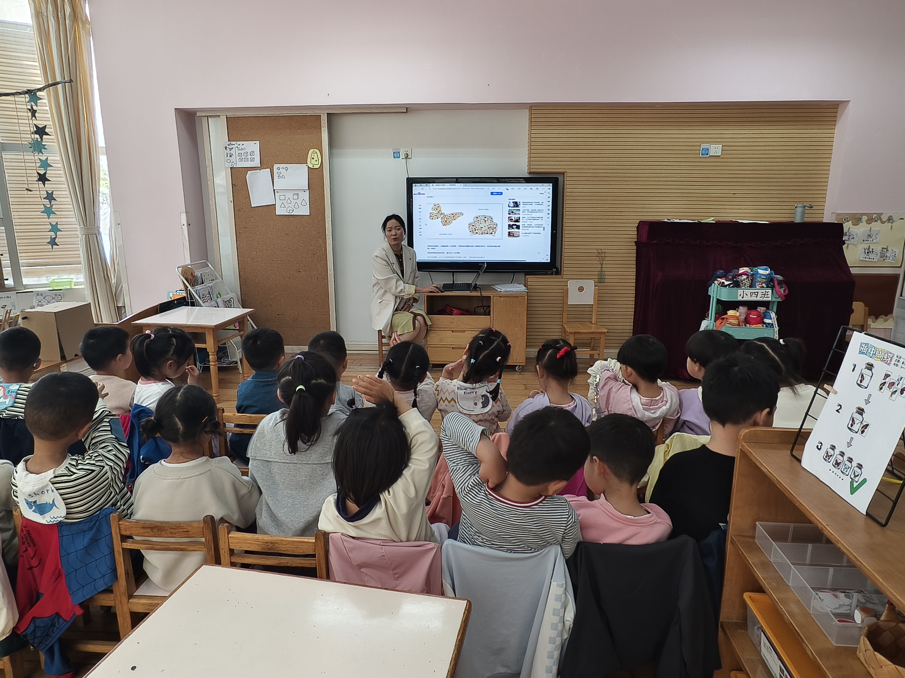

1. **请您关注**

本周食谱，请关注。

